**Το έγκλημα Μακρόν, το Ισλάμ και ένας επικίνδυνος θρησκευτικός πόλεμος**

Καταδικάζουμε όλοι την τρομοκρατία των φανατικών ισλαμιστών. Αλλά η στοχοποίηση εκατομμυρίων μουσουλμάνων είναι άκρως επικίνδυνη

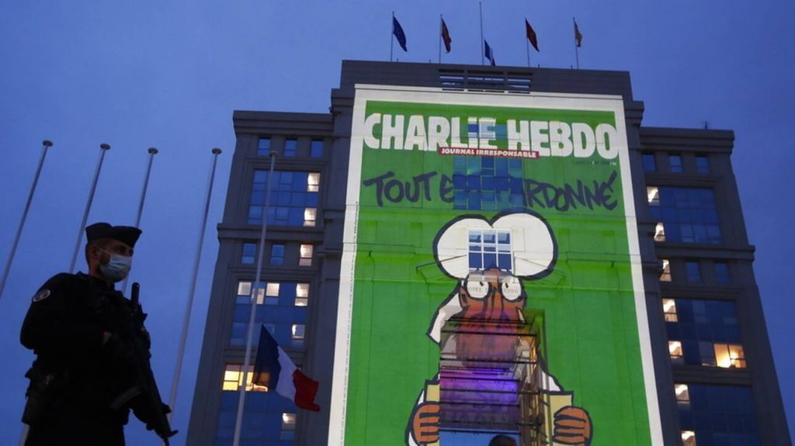

Δεν μπορώ να αντιληφθώ όλο αυτό το λιβάνισμα από πατενταρισμένους δεξιούς, ακροδεξιές λινάτσες και μερικούς αριστερούς που βρίσκονται σε ιδεολογική σύγχυση. Και δεν μπορεί να είναι αντιληπτό γιατί ο πρόεδρος της Γαλλίας είναι ο νέος «European Hero» αν κρίνει κανείς από τη στάση του στην υπόθεση των τρομοκρατικών επιθέσεων από φανατικούς ισλαμιστές. Αυτός ο ξαφνικός θρησκευτικός πόλεμος που έχει ανοίξει, γιατί πρέπει να είναι αποδεκτός στη χώρα που γέννησε τον Διαφωτισμό; Γιατί να είναι αποδεκτός από την Ευρώπη της ανεκτικότητας, της ανεξιθρησκείας, του σεβασμού στους άλλους λαούς και την αποφυγή ενός τσουβαλιάσμος εκατομμυρίων μουσουλμάνων επειδή 5,10 ή 1.000 είναι φανατικοί και θέλουν να καταστρέψουν τον δυτικό τρόπο ζωής; Για να μην αναλύσουμε τώρα τι είναι δυτικός τρόπος ζωής…

Ξέρω, είναι αγαπητές στους ακροδεξιούς, δήθεν πατριωτικούς κύκλους, αυτές οι θεωρίες. Όμως, μήπως να δούμε την αλήθεια και την πραγματικότητα χωρίς παρωπίδες; Και γιατί ο Μακρόν διαφέρει δηλαδή από τον ημίτρελο Ερντογάν που έχει ανοίξει κι αυτός θρησκευτικό πόλεμο;

Εξηγούμαι: Είναι κατακριτέες οι τρομοκρατικές επιθέσεις. Καταδικάζονται από όλους, προκαλούν φρίκη και σε καμιά περίπτωση δεν θα θέλαμε και εδώ στην Ελλάδα τους τζιχαντιστές να σφάζουν συμπατριώτες μας. Όμως, είναι εξίσου επικίνδυνο να στήνεις γκιλοτίνες συλλήβδην για όλους τους Μουσουλμάνους του κόσμου.

Είναι επικίνδυνο και ανόητο να φωτίζεις τα δημόσια κτίρια με τραγικά σατυρικά σκίτσα που προσβάλλουν και στοχοποιούν την ισλαμική θρησκεία συνολικά. Ακόμη κι αν τα σκίτσα αυτά προέρχονται από το Charlie Hebdo που έχει υποστεί μια βάναυση τρομοκρατική – ισλαμική επίθεση.

Οι ηγέτες των λαών οφείλουν να είναι πάνω από διχασμούς, πέρα από πολέμους θρησκειών και σίγουρα να λειτουργούν με στόχο να ενώσουν κι όχι να διχάσουν. Αν η Γαλλία δέχεται επίθεση, όπως λέει ο Μακρόν, τότε τη δέχεται από φανατικούς ισλαμιστές. Όχι από όλους τους μουσουλμάνους της Γης.

Τι νόημα έχει να αρχίσουν να σφάζονται στους δρόμους Χριστιανοί με Μουσουλμάνους; Ποιος θα κερδίσει από αυτόν τον πόλεμο των θρησκειών και των πολιτισμών που πάει να ανοίξει με ευθύνη… ανεύθυνων ηγετών; Βέβαια, τα παραπάνω θα προκαλέσουν την οργή εκείνων που πιστεύουν ότι «πας μη Χριστιανός βάρβαρος», αλλά τι να κάνουμε; Μην ξεχνάμε ότι και Χριστιανοί σκοτώνουν, σφάζουν, βιάζουν ή κάνουν ιστορικά εγκλήματα. Ποιος ξεχνά ότι τη σφαγή στη Σρεμπρένιτσα το 1995 με πάνω από 8.000 μουσουλμάνους, ακόμη και μικρά παιδιά, νεκρούς, Χριστιανοί την έκαναν.

Όσοι, λοιπόν, νομίζουν ότι ο κόσμος μας αντέχει νέες σταυροφορίες, όσοι πιστεύουν ότι μόνο με έναν πόλεμο θρησκειών θα «καθαρίσει» η… αγία θρησκεία του καλού και αγαθού Χριστού, από τα… μιάσματα τους μουσουλμάνους, κάνει τραγικό λάθος. Αλλά και πόσο διφορούμενο είναι αυτό: Να υποστηρίζεις τη θρησκεία της αγάπης και ταυτόχρονα να μισείς το διαφορετικό.

Οι στιβαρές κυβερνήσεις και οι πραγματικοί ηγέτες αντιμετωπίζουν την τρομοκρατία απ’ όπου κι αν προέρχεται, αλλά δεν ρίχνουν ανάθεμα σε εκατομμύρια ανθρώπους. Ο σεβασμός στους άλλους πολιτισμούς και τις θρησκείες είναι θεμέλιος λίθος του ευρωπαϊκού πολιτισμού. Εκτός κι αν θέλουμε να φτιάξουμε μια Ευρώπη περιχαρακωμένη, αμιγώς χριστιανική, φοβισμένη και ρατσιστική.

Βασίλης Κανέλλης

Πηγή: <https://www.in.gr/2020/10/30/apopsi/egklima-makron-islam-kai-enas-epikindynos-thriskeytikos-polemos/> 30.10.20

[Επισήμανση Γ.Μ. Ο Μακρόν δεν “έβαλε” κανένα σκίτσο. Μια Περιφερειάρχης τα έβαλε και μόνο στην περιοχή της, και μόνο σε δύο κτήρια. Η είδηση παραποιήθηκε και στοχοποιήθηκε ο Μακρόν. ]